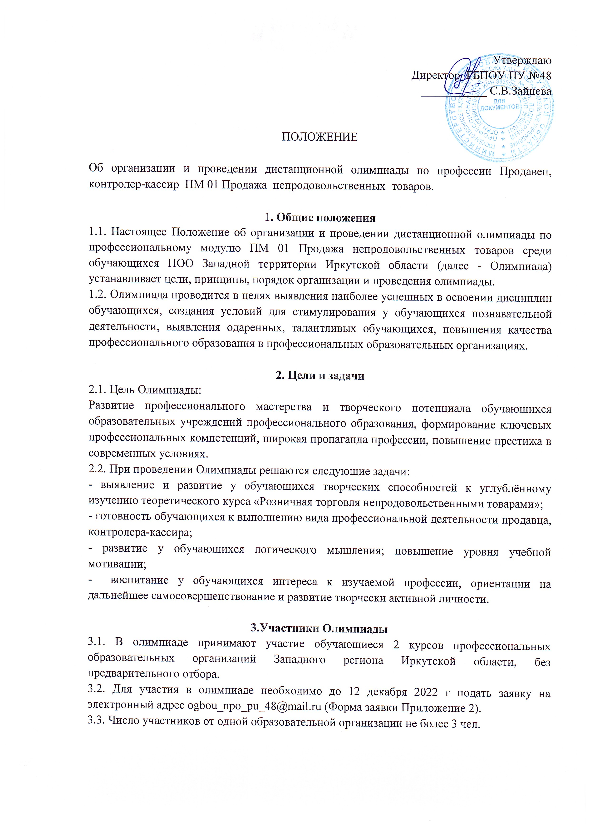4.Организационный комитет
4.1. Организатором олимпиады является ГБПОУ «Профессиональное училище № 48 п. Подгорный».
4.2. Для работы по подготовке и проведению олимпиады формируется организационный комитет из преподавателей и мастеров производственного обучения цикловой комиссии профессионального обучения (см. Приложение 1).
4.3. Олимпиада профессионального мастерства по профессии Продавец, контролер- кассир включает в себя выполнение тестового задания.
Задание нацелено на проверку знаний профессионального цикла в соответствии с федеральным компонентом государственного стандарта и представленные в виде тестирования, выполняется на бумажном носителе по МДК 01.01 Розничная торговля непродовольственными товарами. На выполнение тестового задания отводится 80 минут, каждый вопрос уровня «А» оценивается в 1 балл, уровня «Б» в 2 балла, уровня «В»-4 балла максимальное количество баллов – 50.

5. Порядок организации и проведения олимпиады
5.1. Дата проведения Олимпиады: 15 декабря 2022 г. в 12.00.
5.2. 15 декабря 2022 г. в 12.00 на указанный в заявке электронный адрес будут отправлены задания, которые необходимо выполнить. Варианты правильных ответов записать в бланк ответов и отправить на электронный адрес ogbou_npo_pu_48@mail.ru до 16.30.

6. Подведение итогов конкурса
6.1. Победителями олимпиады считаются участники, набравшие наибольшее количество баллов от максимального.

7. Участники, набравшие максимальное количество баллов награждаются Дипломом победителя I, II и III степени.

Приложение 1

Организационный комитет

Дистанционной олимпиады по профессиональному модулю ПМ 01 « Продажа непродовольственных товаров».

1. Климчук М.Н. - методист ГБПОУ ПУ № 48 п. Подгорный
2. Андреенко К.В. - преподаватель спец. дисциплин
3. Барышникова Е.В. - мастер производственного обучения
4. Фадеева А.Е. - мастер производственного обучения
5. Черных Н.А. - мастер производственного обучения

Оргкомитет в пределах своей компетенции:
- разрабатывает задания и критерии их оценки;
- осуществляет непосредственное руководство подготовки и проведения олимпиады;
- формирует списки участников олимпиады;
- формирует и утверждает состав жюри олимпиады;
- организует рассылку информационных сообщений;
- организует награждение участников олимпиады.

Приложение 2

Заявка

на участие в дистанционной олимпиаде профессиональных образовательных организаций Западной территории Иркутской области по профессии Продавец, контролер-кассир ПМ 01 Продажа непродовольственных товаров.

№ п/п | Ф.И.О. обучающихся  полностью | Курс | Профессия/  специальность | Преподаватель  Ф.И.О. полностью | Образовательная организация
1
2
3
E-mail:
для отправки заданий

